Муниципальное автономное общеобразовательное учреждение
городского округа Долгопрудный
средняя общеобразовательная школа № 14
(МАОУ СОШ № 14)

Тема исследования:
«Мой аквариум и его обитатели»

Автор:
Митронова Софья Игоревна,
ученица 4 класса В
МАОУ СОШ № 14
Руководитель:
Ларионова Наталия Алексеевна,
учитель начальных классов

2021 год

Аннотация
Моя работа посвящена исследованию видов аквариумных рыб и моему опыту борьбы с заболеванием «ихтифтириоз».
Актуальность темы обусловлена большим интересом моих сверстников к аквариумистике, а главное – большим количеством ошибок, которые допускают новички.
В работе использовались следующие методы:
- Наблюдение
- Изучение дополнительной литературы
- Анализ полученной информации
- Опрос (опрашивала на форумах аквариумистов)
- Эксперимент (замена рекомендованного препарата на похожий по составу)
Начальный этап работы основан на наблюдении за жизнью обитателей аквариума, изучении дополнительной литературы и анализе полученной информации. Именно наблюдение вскрыло ряд проблем, которые требовали безотлагательного решения.
Далее были систематизированы новые знания, полученные из дополнительных источников, а так же в результате опросов компетентных в этой области специалистов.
В результате эксперимента по замене отсутствующего препарата удалось излечить и вернуть в аквариум его обитателей.
В результате работы была проведена параллель между человеком и животным миром.

Мой аквариум и его обитатели (введение)
Случилось так, что мои соседи переезжали в новую квартиру и свой аквариум не смогли взять с собой. Они подарили его мне. Я была счастлива! Я предполагала, что рыбки - самые легкие в содержании животные (гипотеза).
Для того, чтобы разобраться в тонкостях разведения рыбок, мне пришлось изучить большое количество литературы, воспользоваться опытом других аквариумистов. Так же наши соседи помогли мне и моим родителям разобраться, как собирать аквариум. Он очень большой: в ширину 1 м, в глубину 40 см и 60 см высотой. Вместе с аквариумом мне отдали и все оборудование: фильтр для воды, аэратор для наполнения воды кислородом, гроты, камушки и ракушки.
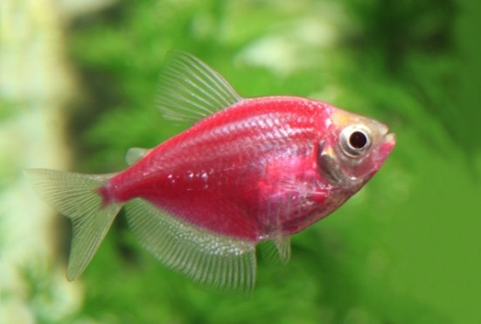
Когда все было собрано, я запустила в него старых обитателей. Первыми рыбками, которых я пересадила в аквариум, были тернеции-карамельки. Цветовая гамма тернеций может быть желтой, синей, зеленой или розовой. Поскольку эти рыбы обычно плавают стаями, такие яркие семейства смотрятся очень красиво. У меня были 4 тернеции: 2 – зеленых, 1 розовая и 1 красная.
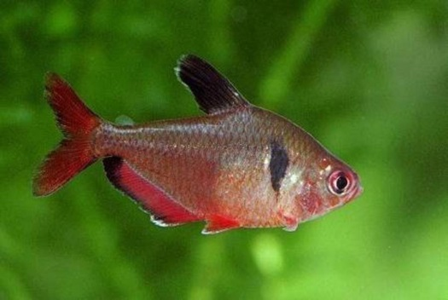
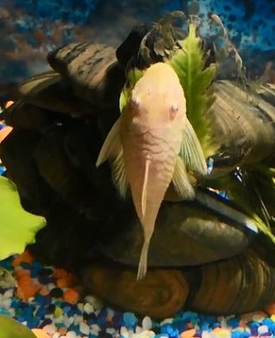
Рыба минора (другое название – Серпас) по внешнему виду маленькие. Их длина не больше 5 см. Отличительная черта – спинной плавник. Он всегда вертикальный, четырехугольный. Бывает очень вытянутым. На тельце есть полоса. Миноры бывают коричневые или оранжевые. Самок очень легко отличить от самцов. Самцы более темные, и имеют более крупные размеры и припухлое брюшко. Такая рыбка у меня была всего одна.
Самый интересный для меня сом анцитрус-альбинос. Он был довольно крупный – около 7 см в длину. Сомы самые мирные и безобидные обитатели аквариумов, основная часть жизни которых проходит вблизи дна. Сомы – помощники в очистке аквариума. Мой совет – надо заводить сомов, чтобы реже чистить аквариум изнутри.
Через некоторое время я заметила, что листики водорослей стали отмирать и сом съедал их почерневшие края. Я изучила жизнь растений аквариума. В результате узнала, что водорослям не хватает света, и надо починить специальный светильник. Пока он не работал, я поставила для освещения обычную светодиодную настольную лампу. Но выяснилось, что ее свет не подходит для водорослей. Как только светильник починили, листики вновь стали зелеными.

Новые обитатели (основная часть)
Через некоторое время я захотела поселить в аквариум других рыбок. В зоомагазине я купила четырех стеклянных окуней, двух меченосцев, двух пецилий, двух моллинезий, четырех гупий еще трех минор, и пару сомов – крапчатого и анцитруса. В магазине мне рассказали, как правильно выпускать рыбок в аквариум. Пакет с рыбками надо поместить на 10 минут в аквариум, чтобы температура воды стала такой же, как в аквариуме. Потом добавить в пакет стакан воды из аквариума, чтобы рыбки привыкли к новой воде, и еще через 10 минут их можно выпускать. Так я и сделала.
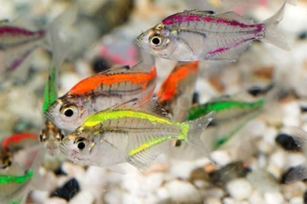
Рыбка «стеклянный окунь» получила свое название за прозрачную кожу. Через нее можно увидеть костную структуру рыбки.

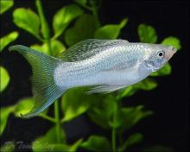
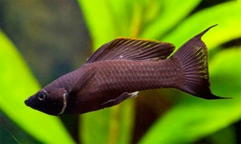
Моллинезии – очень красивые рыбки. Наиболее ценными считаются моллинезии с бархатной чешуей черного цвета, на которой отсутствуют любые пятнышки. У таких рыб практически не видно крупных черных глаз. Благодаря матовому окрасу тело таких рыб не блестит. Также очень популярны породы моллинезий с хвостом в виде полумесяца – лиры. Они могут отличаться длиной хвостовых лучей. Серебристые моллинезии отличаются снежно-белой окраской, зачастую с серебристым оттенком. Я купила одну серебристую и одну черную моллинезию.
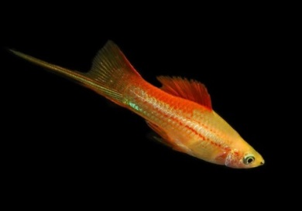
Меченосцы - это рыбки с красным телом, черным хвостом и одинарным нижним хвостовым лучом. В настоящее время получено большое количество пород, отличающихся окраской тела и формой или количеством мечей. Характерная особенность – удлиненный луч хвостового плавника. Он может быть один или несколько.
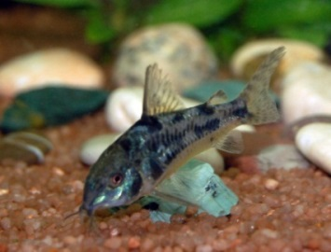
У сома крапчатого есть острые колючки под глазами ниже жирового плавника, и на спине. В природе они мешают более крупной рыбе проглотить его.

Болезнь рыб
Через 2 недели после запуска новых рыбок начались серьезные проблемы. Я заметила, что одна из новых рыбок - минор покрыта маленькими белыми пузырьками.
Сначала я стала наблюдать за этой и другими рыбами и надеялась, что это пройдет. Соседи, которые подарили аквариум, ничего не знали об этой проблеме и посоветовали поменять воду. Поменять воду мне помогли родители. Но вскоре я очень расстроилась, когда увидела, что больная рыбка погибла, а пузырьки появились и на других рыбках.
Я стала изучать болезни рыб и поняла, что у моих рыбок Ихтифтириоз. Еще эту болезнь называют «манкой». Возбудителем данного заболевания является реснитчатая инфузория. Попадая на питомца, она истощает его и приводит к гибели. На теле рыбы возникают белые точки, похожие на крупинки манки (отсюда и название). Болезнь разрушает плавники и хвосты рыбок.
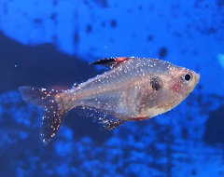

Рыбная больница
Я поняла, что рыбок нужно срочно лечить. Иначе скоро у меня не останется ни одной живой рыбки. Мама-врач посоветовала обратиться за помощью к ветеринару и в зоомагазин. Ветеринар и сотрудник зоомагазина мне сказали, что лучшее лекарство называется Costapur фирмы Sera (самой известной фирмы у аквариумистов). Но оказалось, что купить его невозможно из-за новых законов в России. Я была в отчаянии. Мы стали искать похожее по составу средство. И нашли! Оно называется «АНТИПАР».
К этому времени в моем аквариуме уже погибли 3 миноры, сом, гупии, пецилии и меченосцы. Остальных рыбок надо было спасать. И мы решились на эксперимент. Для оставшихся рыбок я сделала небольшую рыбную больницу. Самых пораженных рыб пересадила в кастрюлю с большой концентрацией лекарства (5 капель). Не думала, что эти рыбки смогут выжить. Но надежда была. Это были первая минора, 2 тернеции и моллинезии. У них почти не осталось хвостов и плавников. Эту кастрюлю я назвала «Палата интенсивной терапии».
Другие рыбки пострадали меньше. Стеклянные окуни и 2 тернеции отправились в палату «Профилактика», в которую я добавляла по 2 капли лекарства через день.
В третьей палате были 2 маленьких сома. Для них нельзя использовать много лекарства по инструкции. Поэтому я добавляла совсем немножко.
Скоро даже самые больные рыбки пошли на поправку. Белые пузырьки стали исчезать. Рыбки стали активными. Родители помогли мне почистить аквариум. Мы пролили каждый уголок аквариума кипятком, чтобы болезнь не вернулась. Когда рыбки полностью вылечились, их пересадили в чистый аквариум.
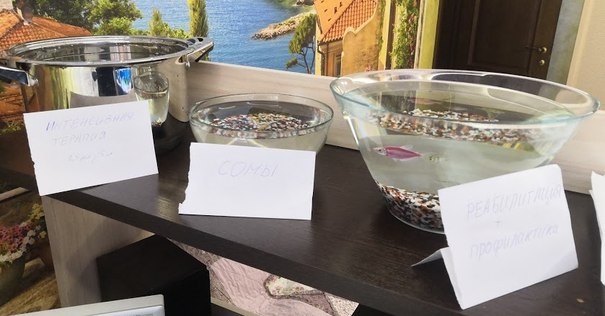
Я с радостью наблюдала, как у рыбок начали расти хвосты и плавники. Сначала они становились очень тонкими и прозрачными. Теперь их не отличить от обычных плавников.
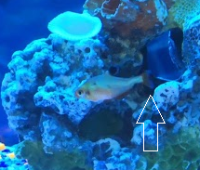

Заключение (выводы)
Мое предположение, что рыбки - самые легкие в содержании животные, не нашло подтверждения. Теперь я точно знаю, что покупка новых рыбок может обернуться большой бедой для всего аквариума. Прежде чем запускать их в него, я буду некоторое время держать рыбок в воде с лекарством.
Мой опыт лично для меня оказался бесценным. Большой интерес моя работа вызвала у одноклассников.
Еще я поняла, что у рыбок все проходит как у людей. Данный опыт показывает, что один инфицированный человек тоже может нанести вред другим людям, поэтому, если есть признаки болезни, надо лечиться и беречь окружающих. Понимание этого в наше время очень важно.

Использованная литература
- Комнатный аквариум. - М.: Издательство МГУ, 2009. - 216 c.
- Золотницкий, Н. Ф. Аквариум любителя. Подробное описание водяных животных и растений для аквариума, устройства аквариума и ухода за ним / Н.Ф. Золотницкий. - М.: Издание А. А. Карцева, 2011. - 764 c.
- Корзюков Ю. А. Прежде чем посадить рыбу в аквариум… — «Рыбоводство и рыболовство», 1973, № 4.
- Енгашев В. Г. Прижизненный метод диагностики болезней рыб. — «Рыбоводство и рыболовство», 1975, № 2.
- https://blog.tetra.net/ru/ru/
- https://aquarium-fish-home.ru
- https://fanfishka.ru/

